**Приложение В**

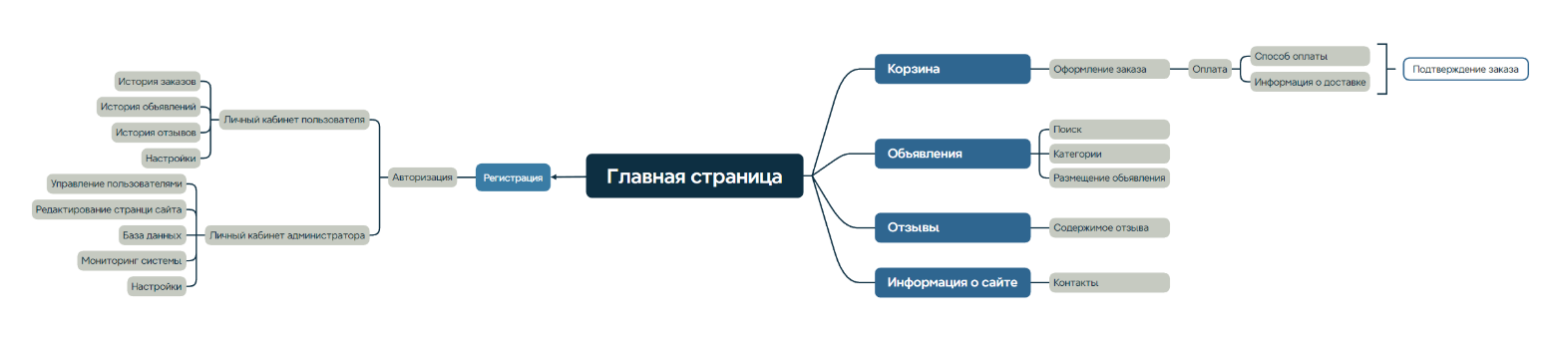

Рисунок В.1 – Структура сайта

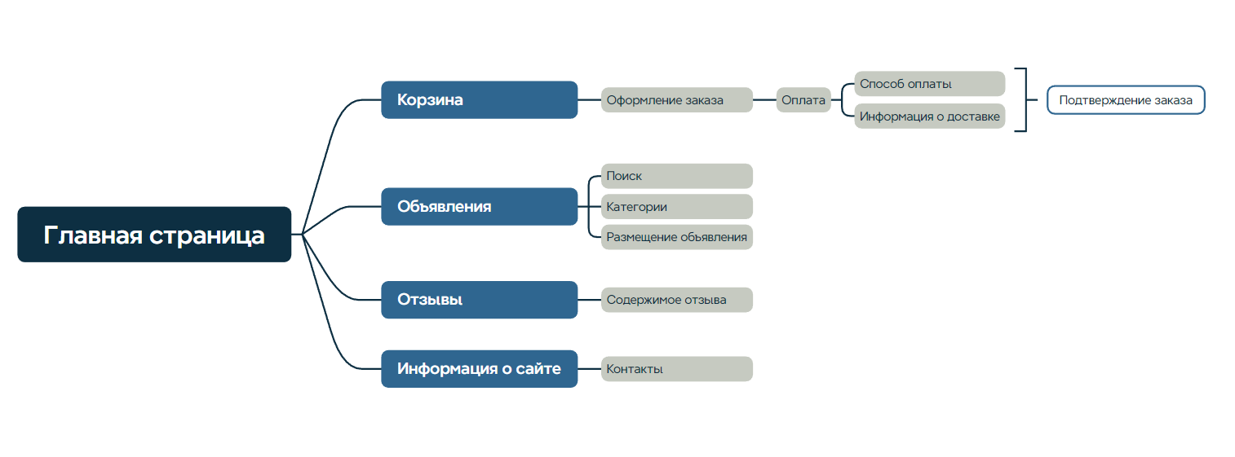

Рисунок В.2 – Структура главного меню